**DB설계 학기프로젝트 최종보고서**

**12142028 강명진**

**12151622 정지훈**

**12142067 조호성**

**목차**

1. **설계 개요**

1. 주제 선정 이유

2. 설계 목표

1. **설계 방안**
2. 역할 분담
3. 설계 일정
4. **설계 내용**
5. 요구사항 분석
6. ER Diagram
7. 정규화
8. **웹페이지 구현**
9. **대표 SQL 질의**

**1. 설계 개요**

1. 주제 선정 이유

최근 들어 드론 열풍으로 드론 사용자들이 많아졌습니다. 대개 온라인에서 드론을 키트로 판매하는 것이 일반적인 경우로 드론 사용자들의 취향을 반영하기 힘듭니다. 그래서 이점을 착안하여 드론 부품별로 선택하여 사용자들의 취향을 고려한 각양각색의 드론들을 구매할 수 있고 더 나아가 원하는 부품을 신청할 수 있는 쇼핑몰에 대한 데이터베이스로 주제를 선정하게 되었습니다.

2. 설계 목표

1. 회원은 드론 구성품을 부품별로 구매 할 수 있어야 한다.

2. 회원은 주문 내역을 통해 주문 정보를 조회 할 수 있어야 한다.

3. 회원은 신규부품신청을 통해 원하는 부품을 신청할 수 있어야 한다.

4. 직원은 신규부품 신청된 부품을 부품 리스트에 등록할 수 있어야 한다.

5. 회원은 질문게시판을 통해 질문을 등록 할 수 있어야 한다.

6. 직원은 질문게시판에 게시된 질문에 대한 답변을 작성 할 수 있어야 한다.

1. **설계 방안**

**팀장: 12142028 강명진**

**역할: 데이터베이스 설계 및 Front end, Back end 설계**

**팀원: 12151622 정지훈**

**역할: 데이터베이스 설계 및 Front end, Back end 설계**

**팀원: 12142067 조호성**

**역할: 데이터베이스 설계 및 Front end, Back end 설계**

**3. 설계 내용**

**3-1-1. 요구 사항**

사용자는 회원가입을 통해 회원이 될 수 있으며 회원은 회원ID로 구분되고 비밀번호, 휴대폰번호, 주소, 이름, 이메일 정보가 저장된다. 직원은 직원ID로 구분되고 비밀번호, 휴대폰번호, 이름 정보가 저장된다.

회원가입에는 일반 사용자를 등록하는 일반회원가입과 직원을 등록하는 직원회원가입이 있다.

부품에는 부품번호로 구분되고 부품명, 가격, 무게, 크기가 저장된다. 크기는 가로, 세로, 높이 정보가 저장된다.

부품은 드론을 구성하는 요소로 프레임, 프로펠러, 배터리, 모터, 카메라로 나뉜다. 프레임은 색상, 팔길이가 저장된다.

프로펠러는 재질, 색상 정보가 저장된다. 배터리는 용량, 전압 정보가 저장된다. 모터는 KV, 파워가 저장된다. 카메라는 렌즈, 화소 정보가 저장된다.

회원은 드론 구성 부품들을 각각의 리스트에서 선택을 하여 주문을 한다.

주문이 완료되면 회원은 주문내역에서 주문 내용을 볼 수 있다.

주문내역은 주문번호로 구분되고 주문날짜, 총가격, 조립여부, 주문 부품 리스트를 볼 수 있다.

총가격은 주문한 부품의 개수를 고려하여 계산된다.

기존 부품에 없는 경우 회원이 희망하는 부품 정보를 신청 할 수 있다. 이는 회원희망부품에 정보가 저장되는데

부품희망번호로 구분되고 부품종류, 요구내역, 승인여부가 저장된다. 직원은 회원희망부품 정보를 조회하여 부품업체에게 생산 요청을 하고 요청일자는 기록된다.

생산가능한지에 따라 승인여부는 결정된다. 회원희망부품이 생산이 가능하면 부품 리스트에 추가가 된다.

부품업체는 업체번호로 구분하고 업체명, 전화번호가 저장된다. 모든 부품업체는 부품을 공급한다.

회원은 문의를 할 수 있는데 문의는 문의번호로 구분되고 작성시간이 기록되고 문의내역이 저장된다.

그리고 게시된 문의내용을 볼 수 있다. 직원은 문의에 대하여 답변을 달 수 있다. 답변을 달면 작성시간, 답변내역이 저장된다.

**3-1-2. 요구사항 분석**

|  |  |  |  |  |
| --- | --- | --- | --- | --- |
| Entity | Explanation | Attribute | Relation with | Note |
| 회원 | 회원 정보 저장 | 회원ID |  | PK |
|  |  | 비밀번호 |  |  |
|  |  | 휴대폰번호 |  |  |
|  |  | 주소 |  |  |
|  |  | 이메일 |  |  |
|  |  | 이름 |  |  |

|  |  |  |  |  |
| --- | --- | --- | --- | --- |
| Entity | Explanation | Attribute | Relation with | Note |
| 부품 | 부품 정보 저장 | 부품번호 |  | PK |
|  |  | 부품명 |  |  |
|  |  | 가격 |  |  |
|  |  | 무게 |  |  |
|  |  | 크기(가로,세로,높이) |  | composite attribute |
|  |  | 주문내역포함번호 | 주문내역 | FK |
|  |  | 공급업체번호 | 부품업체 | FK |

|  |  |  |  |  |
| --- | --- | --- | --- | --- |
| Entity | Explanation | Attribute | Relation with | Note |
| 프레임 | 부품에 상속 | 팔길이 |  |  |
|  |  | 색상 |  |  |

|  |  |  |  |  |
| --- | --- | --- | --- | --- |
| Entity | Explanation | Attribute | Relation with | Note |
| 프로펠러 | 부품에 상속 | 재질 |  |  |
|  |  | 색상 |  |  |

|  |  |  |  |  |
| --- | --- | --- | --- | --- |
| Entity | Explanation | Attribute | Relation with | Note |
| 배터리 | 부품에 상속 | 용량 |  |  |
|  |  | 전압 |  |  |

|  |  |  |  |  |
| --- | --- | --- | --- | --- |
| Entity | Explanation | Attribute | Relation with | Note |
| 모터 | 부품에 상속 | 파워 |  |  |
|  |  | KV |  |  |

|  |  |  |  |  |
| --- | --- | --- | --- | --- |
| Entity | Explanation | Attribute | Relation with | Note |
| 카메라 | 부품에 상속 | 렌즈 |  |  |
|  |  | 화소 |  |  |

|  |  |  |  |  |
| --- | --- | --- | --- | --- |
| Entity | Explanation | Attribute | Relation with | Note |
| 부품업체 | 부품업체 정보 저장 | 업체번호 |  | PK |
|  |  | 업체명 |  |  |
|  |  | 전화번호 |  |  |
|  |  | 요청한직원번호 | 직원 | FK |

|  |  |  |  |  |
| --- | --- | --- | --- | --- |
| Entity | Explanation | Attribute | Relation with | Note |
| 직원 | 직원 정보 저장 | 직원번호 |  | PK |
|  |  | 비밀번호 |  |  |
|  |  | 이름 |  |  |
|  |  | 휴대폰번호 |  |  |

|  |  |  |  |  |
| --- | --- | --- | --- | --- |
| Entity | Explanation | Attribute | Relation with | Note |
| 신규부품 | 신규부품 정보 저장 | 신규부품번호 |  | PK |
|  |  | 부품종류 |  |  |
|  |  | 요구내역 |  |  |
|  |  | 승인여부 |  |  |
|  |  | 신청한회원ID | 회원 | FK |
|  |  | 승인한직원ID | 직원 | FK |

|  |  |  |  |  |
| --- | --- | --- | --- | --- |
| Entity | Explanation | Attribute | Relation with | Note |
| 문의 | 문의 정보 저장 | 문의번호 |  | PK |
|  |  | 작성시간 |  |  |
|  |  | 문의내역 |  |  |
|  |  | 작성한회원ID | 회원 | FK |

|  |  |  |  |  |
| --- | --- | --- | --- | --- |
| Entity | Explanation | Attribute | Relation with | Note |
| 답변댓글 | 답변댓글 정보 저장 | 작성직원번호 | 직원 | PK |
|  |  | 작성회원ID | 회원 | PK |
|  |  | 문의번호 |  |  |
|  |  | 작성시간 |  |  |
|  |  | 답변내역 |  |  |

|  |  |  |  |  |
| --- | --- | --- | --- | --- |
| Entity | Explanation | Attribute | Relation with | Note |
| 주문내역 | 주문한내역 정보 | 주문번호 |  | PK |
|  |  | 조립여부 |  |  |
|  |  | 주문날짜 |  |  |
|  |  | 총가격 |  | derived attribute |
|  |  | 주문한회원ID | 회원 | FK |

**3-2. ER Diagram**

**3-2-2. Erwin을 통한 논리적 다이어그램**

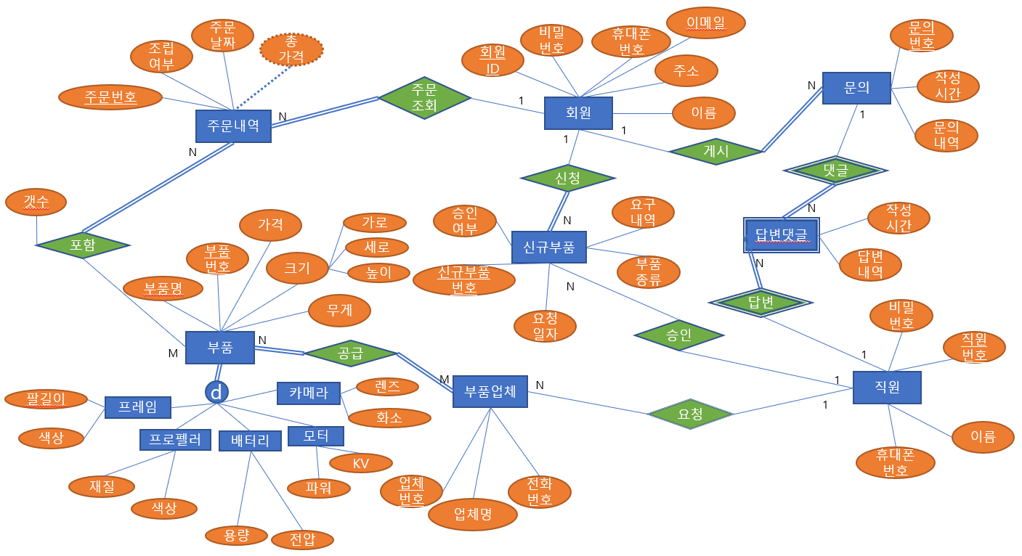

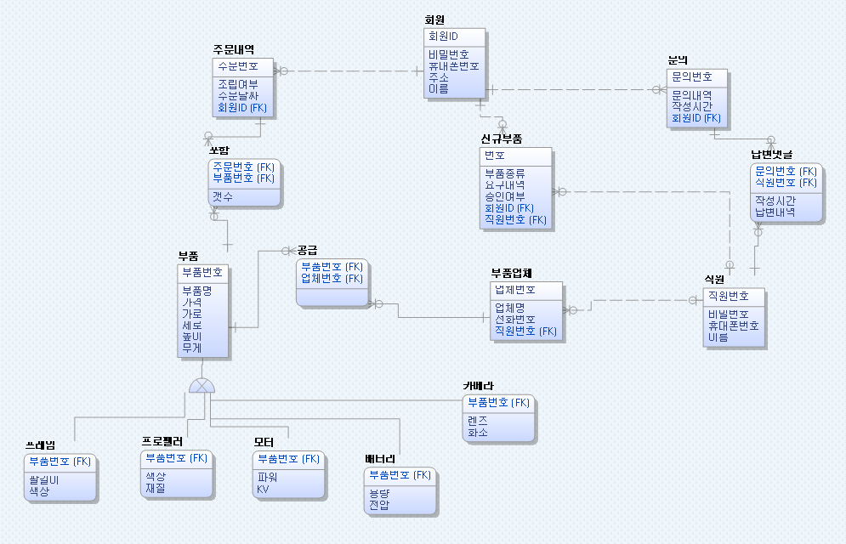

**3-2-3. 물리적 다이어그램**

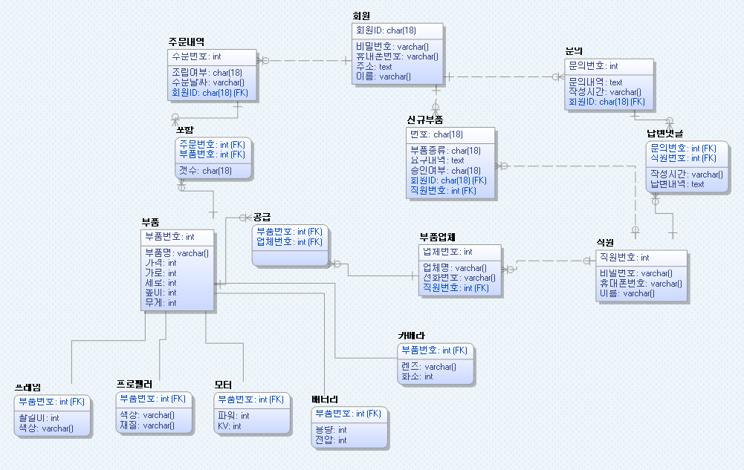

**3-2-4. 물리적 다이어그램을 기반으로 한DDL**

CREATE TABLE 회원(

회원ID CHAR(15) NOT NULL,

이름 VARCHAR(15) NOT NULL,

휴대폰번호 VARCHAR(20) NOT NULL,

비밀번호 VARCHAR(15) NOT NULL,

이메일 VARCHAR(30) NOT NULL,

주소 TEXT NOT NULL,

CONSTRAINT 회원PK PRIMARY KEY(회원ID)

);

CREATE TABLE 직원(

직원번호 INT NOT NULL,

이름 VARCHAR(10) NOT NULL,

휴대폰번호 VARCHAR(20) NOT NULL,

비밀번호 VARCHAR(15) NOT NULL,

CONSTRAINT 직원PK PRIMARY KEY(직원번호),

);

CREATE TABLE 신규부품(

신규부품번호 INT NOT NULL,

부품종류 VARCHAR(15) NOT NULL,

요구내역 TEXT NOT NULL,

요청일자 VARCHAR(30) NOT NULL,

회원ID CHAR(15),

승인여부 CHAR(5),

직원번호 INT,

CONSTRAINT 신규PK PRIMARY KEY(신규부품번호)

)

CREATE TABLE 부품업체(

업체번호 INT NOT NULL,

업체명 VARCHAR(15) NOT NULL,

전화번호 VARCHAR(20) NOT NULL,

직원번호 INT,

CONSTRAINT 업체PK PRIMARY KEY(업체번호)

)

CREATE TABLE 공급(

부품번호 INT NOT NULL,

업체번호 INT NOT NULL,

CONSTRAINT 공급PK PRIMARY KEY(부품번호,업체번호)

)

CREATE TABLE 부품(

부품번호 INT NOT NULL,

부품명 VARCHAR(50) NOT NULL,

가격 INT NOT NULL,

가로 INT NOT NULL,

세로 INT NOT NULL,

높이 INT NOT NULL,

무게 INT NOT NULL,

CONSTRAINT 부품PK PRIMARY KEY(부품번호)

)

CREATE TABLE 프레임(

부품번호 INT NOT NULL,

팔길이 INT NOT NULL,

색상 VARCHAR(10) NOT NULL,

CONSTRAINT 프레임PK PRIMARY KEY(부품번호)

)

CREATE TABLE 프로펠러(

부품번호 INT NOT NULL,

재질 VARCHAR(10) NOT NULL,

색상 VARCHAR(10) NOT NULL,

CONSTRAINT 프로펠러PK PRIMARY KEY(부품번호)

)

CREATE TABLE 배터리(

부품번호 INT NOT NULL,

용량 INT NOT NULL,

전압 INT NOT NULL,

CONSTRAINT 배터리PK PRIMARY KEY(부품번호)

)

CREATE TABLE 모터(

부품번호 INT NOT NULL,

KV INT NOT NULL,

파워 INT NOT NULL,

CONSTRAINT 모터PK PRIMARY KEY(부품번호)

)

CREATE TABLE 카메라(

부품번호 INT NOT NULL,

렌즈 VARCHAR(20) NOT NULL,

화소 INT NOT NULL,

CONSTRAINT 카메라PK PRIMARY KEY(부품번호)

)

CREATE TABLE 주문내역(

주문번호 INT NOT NULL,

조립여부 CHAR NOT NULL,

주문날짜 VARCHAR(30) NOT NULL,

회원ID CHAR(15) NOT NULL,

CONSTRAINT 주문PK PRIMARY KEY(주문번호)

)

CREATE TABLE 포함(

주문번호 INT NOT NULL,

부품번호 INT NOT NULL,

갯수 INT NOT NULL,

CONSTRAINT 포함PK PRIMARY KEY(주문번호,부품번호)

)

CREATE TABLE 문의(

문의번호 INT NOT NULL,

문의내역 TEXT NOT NULL,

작성시간 VARCHAR(30) NOT NULL,

회원ID CHAR(15) NOT NULL,

CONSTRAINT 문의PK PRIMARY KEY(문의번호)

)

CREATE TABLE 답변댓글(

답변내역 TEXT NOT NULL,

작성시간 VARCHAR(30) NOT NULL,

문의번호 INT NOT NULL,

직원번호 INT NOT NULL,

CONSTRAINT 답변댓글PK PRIMARY KEY(문의번호,직원번호)

)

ALTER TABLE 문의

ADD CONSTRAINT 문의FK FOREIGN KEY (회원ID) REFERENCES 회원(회원ID);

ALTER TABLE 답변댓글

ADD CONSTRAINT 답변FK1 FOREIGN KEY (문의번호) REFERENCES 문의(문의번호)

ALTER TABLE 답변댓글

ADD CONSTRAINT 답변FK2 FOREIGN KEY (직원번호) REFERENCES 직원(직원번호)

ALTER TABLE 부품업체

ADD CONSTRAINT 업체FK FOREIGN KEY (직원번호) REFERENCES 직원(직원번호)

ALTER TABLE 공급

ADD CONSTRAINT 공급FK1 FOREIGN KEY (부품번호) REFERENCES 부품(부품번호)

ALTER TABLE 공급

ADD CONSTRAINT 공급FK2 FOREIGN KEY (업체번호) REFERENCES 부품업체(업체번호)

ALTER TABLE 프레임

ADD CONSTRAINT 프레임FK FOREIGN KEY (부품번호) REFERENCES 부품(부품번호)

ALTER TABLE 프로펠러

ADD CONSTRAINT 프로펠러FK FOREIGN KEY (부품번호) REFERENCES 부품(부품번호)

ALTER TABLE 모터

ADD CONSTRAINT 모터FK FOREIGN KEY (부품번호) REFERENCES 부품(부품번호)

ALTER TABLE 배터리

ADD CONSTRAINT 배터리FK FOREIGN KEY (부품번호) REFERENCES 부품(부품번호)

ALTER TABLE 카메라

ADD CONSTRAINT 카메라FK FOREIGN KEY (부품번호) REFERENCES 부품(부품번호)

ALTER TABLE 주문내역

ADD CONSTRAINT 주문FK FOREIGN KEY (회원ID) REFERENCES 회원(회원ID)

ALTER TABLE 포함

ADD CONSTRAINT 포함FK1 FOREIGN KEY (주문번호) REFERENCES 주문내역(주문번호)

ALTER TABLE 포함

ADD CONSTRAINT 포함FK2 FOREIGN KEY (부품번호) REFERENCES 부품(부품번호)

ALTER TABLE 신규부품

ADD CONSTRAINT 신규FK1 FOREIGN KEY (회원ID) REFERENCES 회원(회원ID)

ALTER TABLE 신규부품

ADD CONSTRAINT 신규FK2 FOREIGN KEY (직원번호) REFERENCES 직원(직원번호)

**3-2-5. DDL을 통해 생성한 MYSQL Schema**

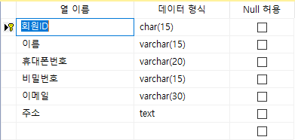

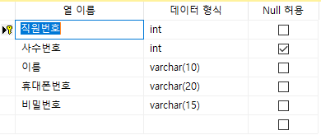

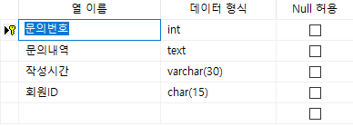

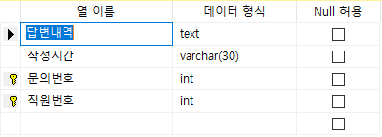

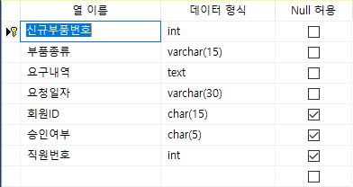

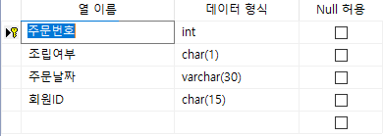

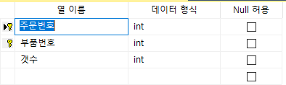

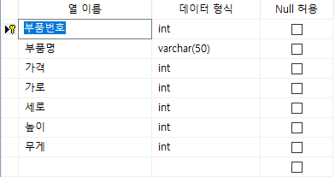

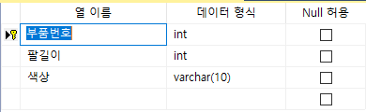

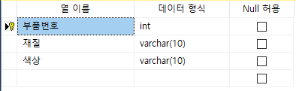

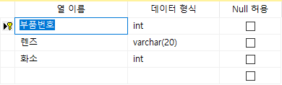

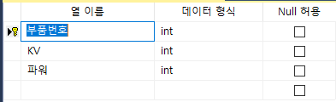

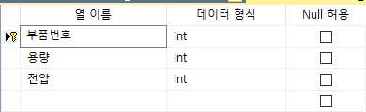

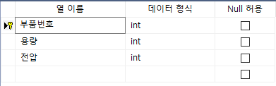

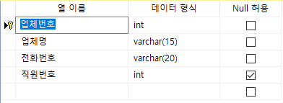

**3-3. 테이블 정규화**

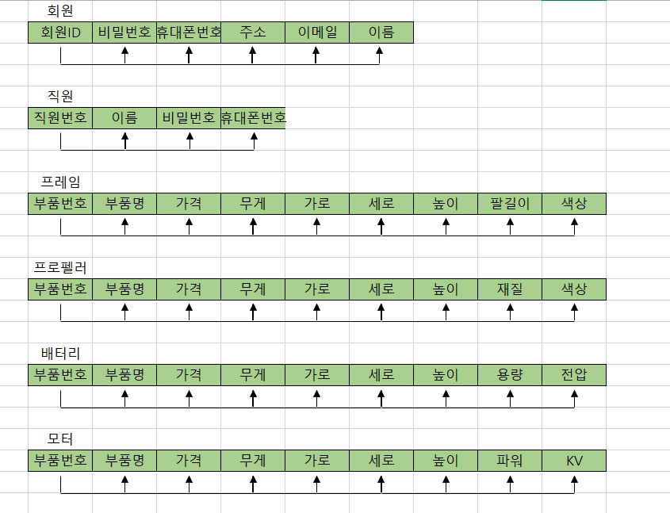

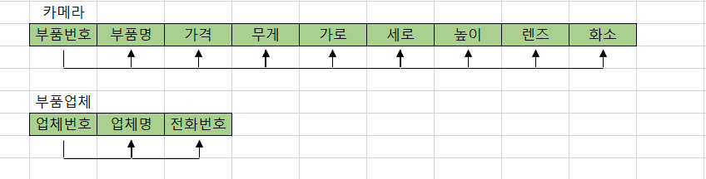

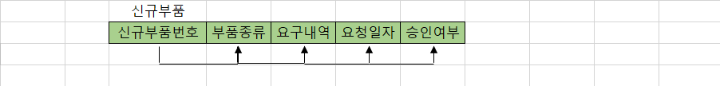

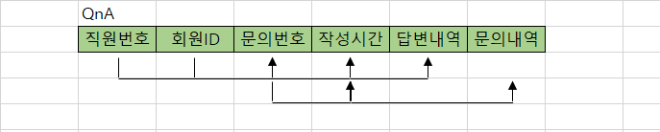

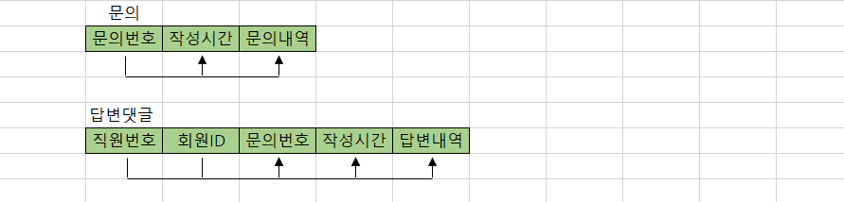

QnA 테이블은 직원번호, 회원ID를 주 키로 가지고 문의번호, 작성시간, 답변내역, 문의내역 정보를 저장하도록 하였습니다. 하지만 문의번호가 작성시간과 문의내역을 결정지어 부분 함수 종속성을 가지게 되어 이를 제거하고자 문의번호를 따로 빼서 문의 테이블과 답변댓글 테이블로 나누어 3NF는 물론 BCNF를 만족하는 것을 확인하였습니다.

**4. 서비스(WEB page) 구현**

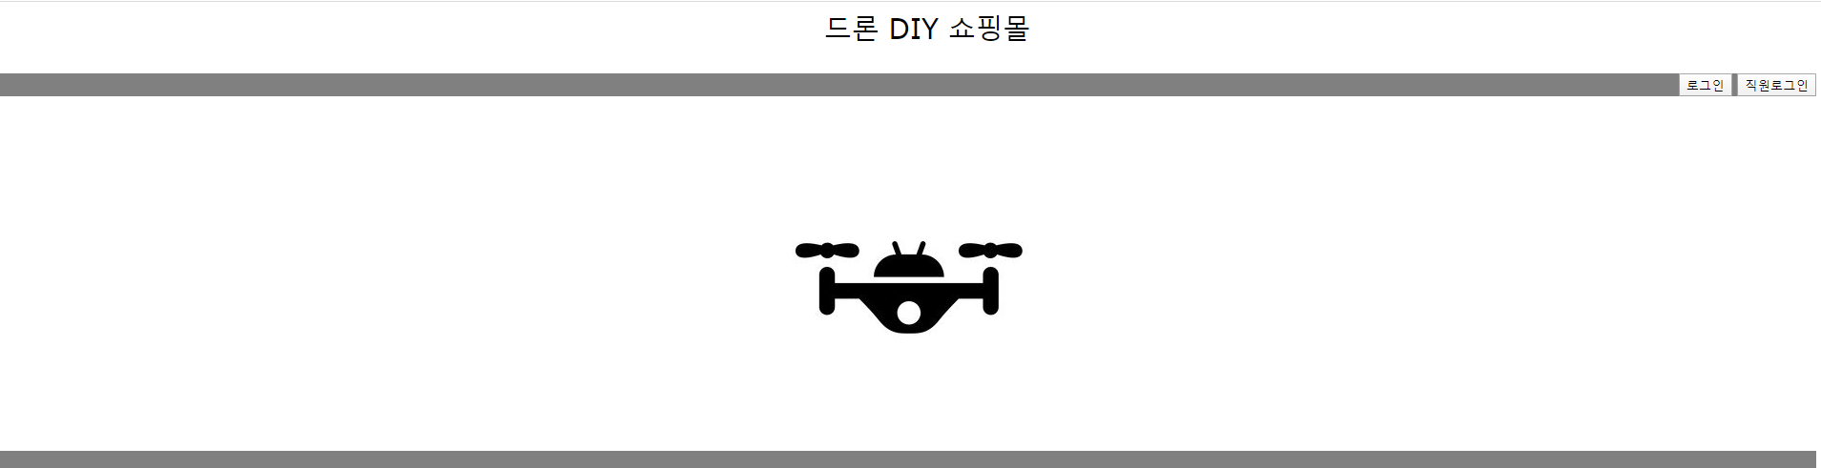

처음 웹페이지의 화면이다. 회원 로그인과 직원 로그인을 따로 구분지어 놓았다.

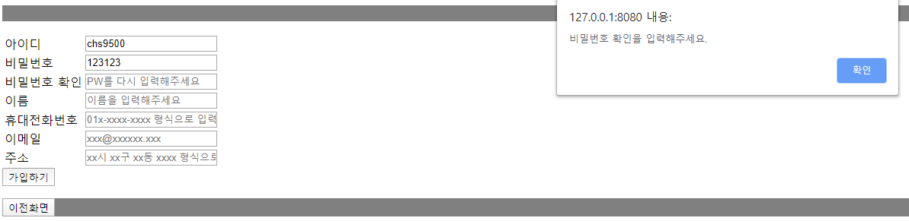

위와 같이 모든 항목들을 입력해야지 DB에 저장되도록 하였다. 만약 모두 입력되지 않았다면 알림창이 뜨게 만들었다.

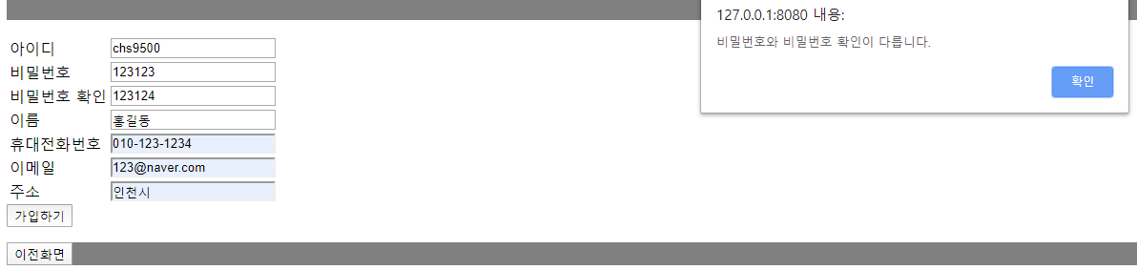

모든 항목을 입력하였지만 유효성 검사로 비밀번호와 비밀번호확인을 두었고, 휴대폰과 이메일에서도 정해진 양식을 지키지 않는다면 알림창이 뜨도록 하였다.

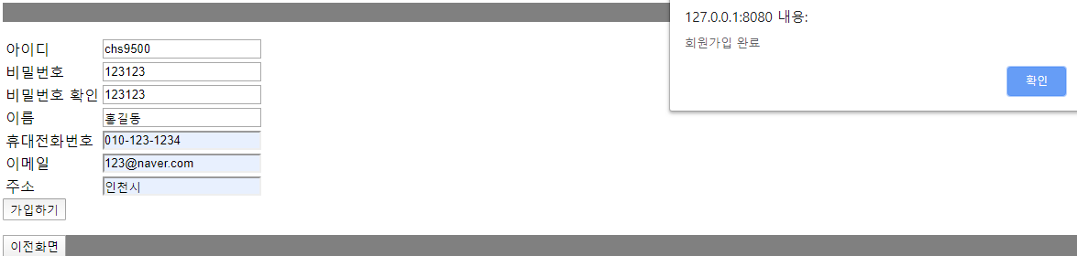

모든 항목이 제대로 입력 되었을 경우 회원가입이 완료된다.

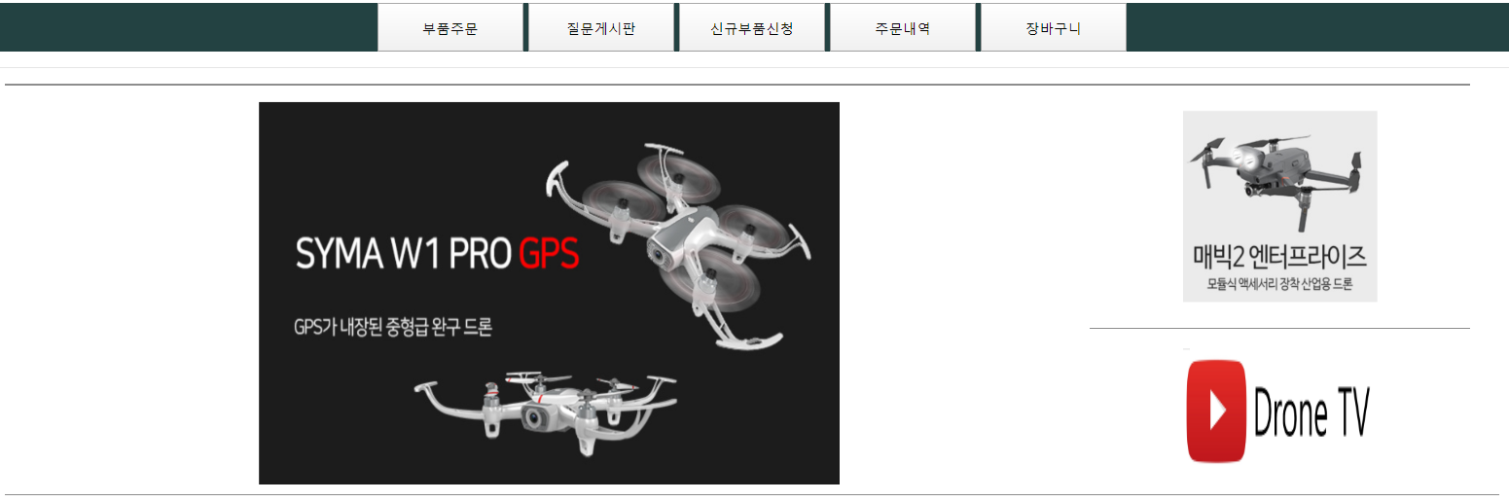

로그인을 한 후 첫 화면이다. 5개의 메뉴를 선택할수 있다

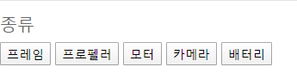

부품주문을 선택하면 프레임,프로펠러,모터,카메라,배터리중 하나를 선택하게 된다.

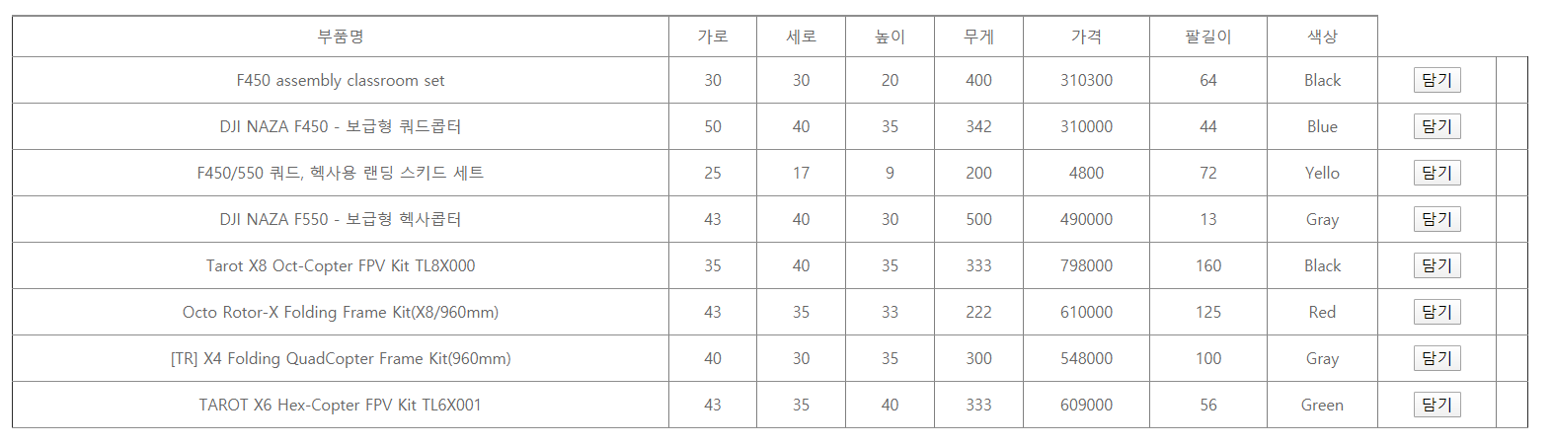

프레임을 선택하였을 시 위와같이 프레임의 정보가 출력된다.

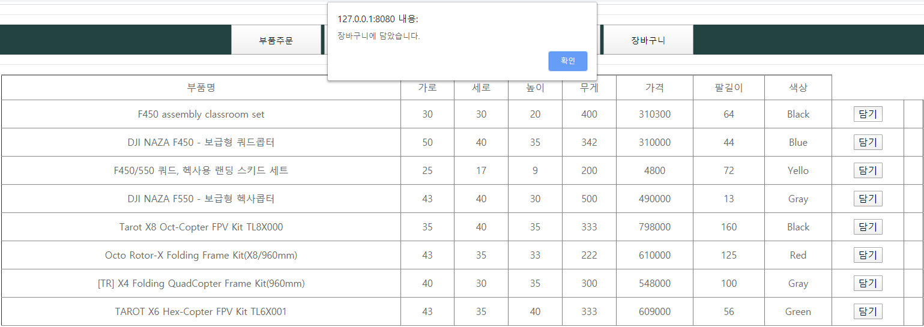

담기 버튼을 클릭하게되면 쿠키를 사용해 장바구니에 저장이 된다.

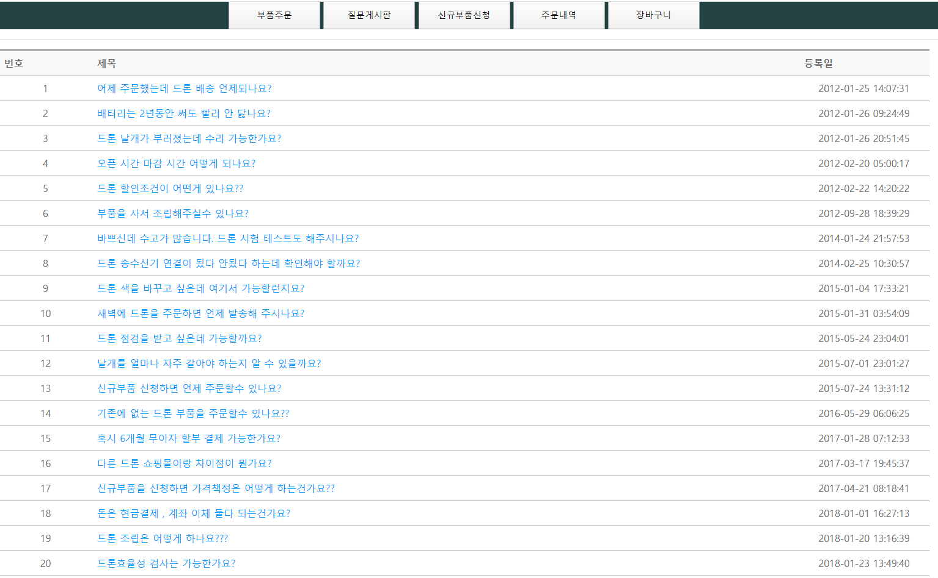



질문게시판에 현재 DB에 20개의 문의가 들어있음을 확인할 수 있다. 또한 제목을 클릭하게 되면 답변댓글을 확인 할 수 있게된다.

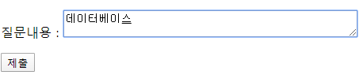

글쓰기 버튼을 클릭하면 위와같이 입력할 text가 출력되고 제출을 누르면 DB에 저장된다.



잘 저장된 것을 확인 할 수 있다.

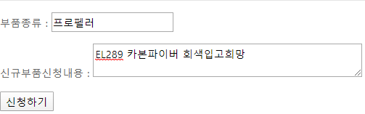



신규부품신청메뉴에 들어가면 위와같이 입력항목들이 나오고, 신청하기를 클릭하면 DB에 저장이 된다.

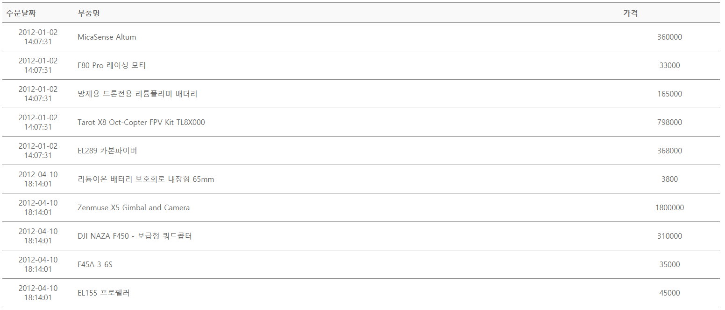

주문내역은 현재까지 회원이 주문한 모든 내역을 출력해주는 역할을 한다.

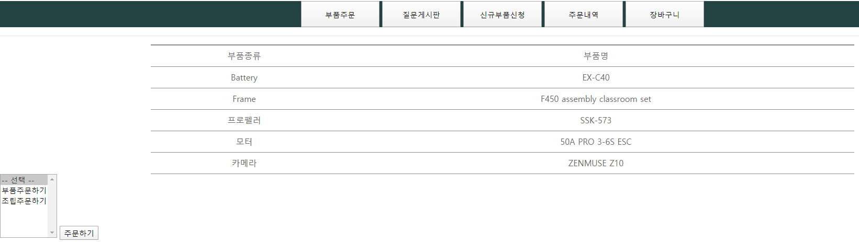

장바구니메뉴에는 부품주문에서 선택한 부품들이 들어가게 된다. 주문하기 버튼을 클릭하면 DB에 저장되도록 하였다.

**5. 대표 SQL 질의**

**5. 대표 SQL 질의**

1. 주소가 인천이고 배송과 관련된 문의를 한 회원의 ID, 이름, 주소를 출력하시오.

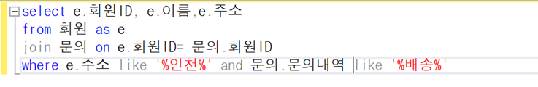

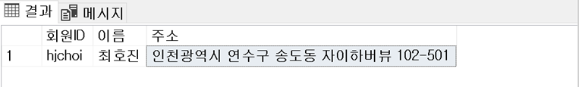

2. 2번 이상 주문된 부품 중 부품 번호와 총 개수를 출력하시오.

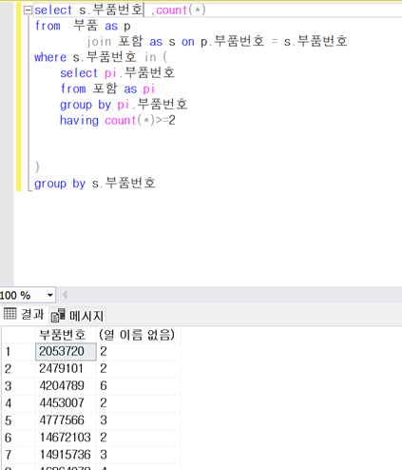

3. '다음' 이메일을 가진 회원 중에서 신규 신청을 2개 이상 한 회원의 회원 ID 이름 승인한 직원의 직원 번호 직원 이름을 출력하시오

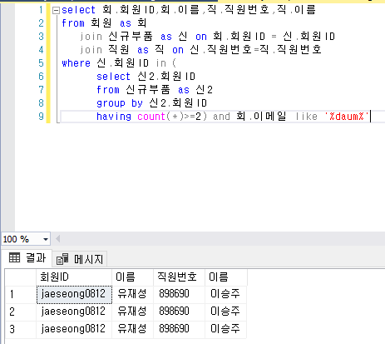

4. DJI 부품업체 중에서 부품번호가 2로 끝나는 부품을 나타내시오

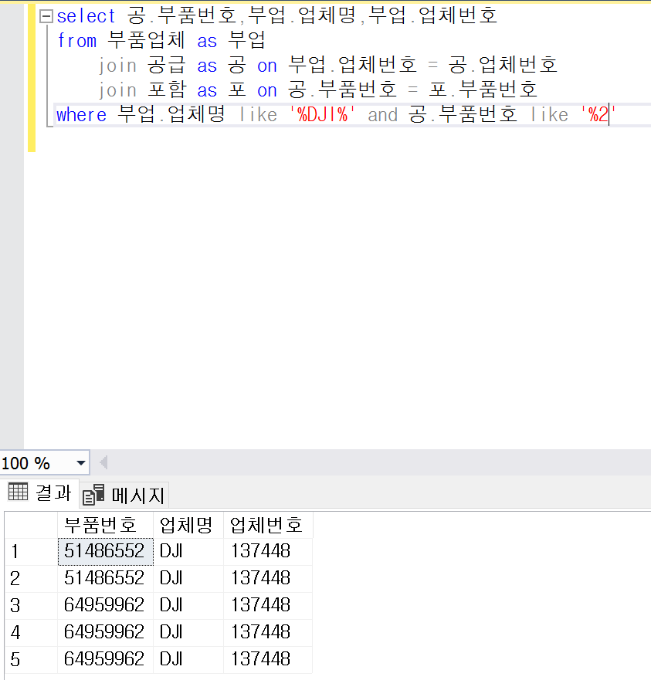

5. 주문날짜별로 ID가 kimjinho0221인 회원의 주문에 포함된 부품 총 가격을 계산하여 출력하시오.

